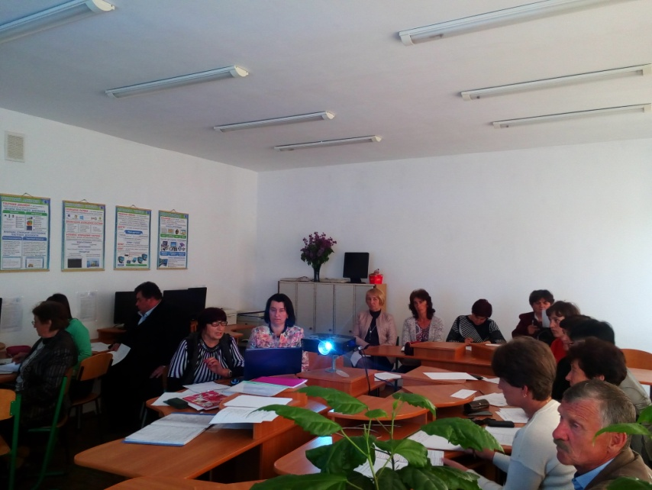

- Педагогічна рада
- Методична рада
- Рада школи
- Психологічна служба
- Рада профілактики
- Батьківський комітет
- Учнівське самоврядування

Загальні збори (конференція)
Батьківський комітет
Педагогічна рада
Рада школи

Директор школи Половка Н.Б
Учнівська рада

Заступник директора з ВР Осадців Р.В.
Завгосп школи Спалило Н.І.
Заступник директора з НВР Шубинець О.М

Обслуговуючий персонал
Шкільні методичні об’єднання

